RJ-iTop（榕基）网络隐患扫描系统
（本文内容于20060203从榕基网站：http://www.rj-itop.com/下载整理）

产品简介

RJ-iTopTM 网络隐患扫描系统手持端主要功能

隐患扫描功能
漏洞隐患扫描是做好安全防护的第一步，其作用是在黑客攻击之前，找出网络中存在的漏洞，防患于未然。RJ-iTopTM (安拓·榕基)网络隐患扫描系统作为自动化的网络安全风险评估工具，侧重发生安全事故前这一阶段。通过模拟黑客的进攻手法,对被检系统进行攻击性的安全漏洞和隐患扫描，提交风险评估报告，并提供相应的整改措施。先于黑客发现并弥补漏洞，防患与未然。预防性的安全检查最大限度地暴露了现存网络系统中存在的安全隐患，配合行之有效的整改措施，可以将网络系统的运行风险降至最低。
针对国际互联网上网络系统中存在的主要弱点和漏洞，RJ-iTopTM (安拓·榕基)网络隐患扫描系统集成了二十几大类实践性方法，能全方位，多侧面的对网络安全隐患进行扫描分析，基本上覆盖了目前网络和操作系统存在的主要弱点和漏洞，具有强大的扫描分析能力。在网络漏洞检测中，RJ-iTopTM 网络隐患扫描仪将漏洞主要分为下列类别：CGI攻击测试、DNS测试、Finger测试、FTP测试、杂项测试、LDAP测试、RPC测试、SNMP测试、SSH服务测试、SSL测试、VPN测试、WEB服务测试、Windows测试、打印服务测试、注册表测试、防火墙测试、后门测试、类UNIX测试、数据库测试、网络设备测试、信息获取测、邮件系统测试等。

安全管理功能
RJ-iTopTM 网络隐患扫描仪将所发现的隐患和漏洞依照风险等级进行分类，向用户发出不同的警告提示，提交风险评估报告，并给出详细的解决办法。例如当我们使用RJ- iTopTM 选择扫描CGI攻击测试第651子选项"IIS 4.0/5.0 Unicode解码漏洞导致文件泄漏或执行"，如果被测主机存在这项漏洞，RJ-iTopTM将告知用户该漏洞的风险级别为高风险。对于高风险的漏洞，一旦被攻击者利用，有可能对系统造成严重的破坏，用户必须及时的参照提供的解决方法进行修补，防止攻击。当我们使用RJ-iTopTM 选择扫描一般测试第400子选项"通过Telnet检查服务器类型和版本"，如果被测主机存在这项漏洞，RJ-iTopTM将告知用户该漏洞的风险级别为低风险。对于低风险的漏洞，虽然未能被攻击者直接利用攻击用户，但是该漏洞提供了过多的信息给攻击者，节省了攻击者的时间，方便了攻击者的攻击。对于这类漏洞需要屏蔽掉能够被攻击者利用的信息，尽可能的降低被攻击的风险。同时，RJ-iTopTM 网络隐患扫描仪对可扫描IP地址进行了严格地限定，能有效地防止系统被滥用和盗用。

策略管理功能
RJ-iTopTM 网络隐患扫描仪针对不同用户的需求，对扫描项进行合理的组合，更快、更有效地帮助不同用户构建自己专用的安全策略。RJ-iTopTM 网络隐患扫描仪中预装了多种常见的策略，您可以根据不同的安全需求，选取或自定义不同的扫描策略，对相应的网络设施进行扫描分析。例如当您选择"策略文件 "，可以看到预装的多种常见的策略。我们将及时的跟踪国际上最新的漏洞公告，及时的组合这些漏洞的策略供用户升级。当然，您也可以构造您自己的策略。例如您管理的服务器包括子网A的WinNT、Unix和子网B的WinNT、Unix，这时您需要的策略名可能为AwinNT、AUnix、BWinNT、 BUnix等，我们提供了RJ-iTopTM 主机端的"策略维护"－>"导出到PDA端"的功能。

在线升级功能
RJ-iTopTM 网络隐患扫描仪利用程序内置的产品升级模块，通过互联网络，可以随时随地通过网络对漏洞库、程序、可扫描IP和策略进行升级，实现与国际最新标准同步，保持RJ-iTopTM网络隐患扫描仪的功能的完整性，使您能够检测到被保护对象的新的安全隐患，在黑客发起攻击之前帮您堵住漏洞。例如，我们将及时的跟踪国际上最新的漏洞公告，将最新的漏洞库和策略随时的在网站上更新供用户在线升级。同时RJ-iTopTM 网络隐患扫描仪对可扫描IP地址进行了严格地限定，当用户管理的服务器的IP地址有变化的时候，需要向我们提交拥有该IP的合法证明，我们将通过网络及时的提供可扫描IP包在线升级，将尽可能的不耽误用户的工作。

统计报表功能
RJ-iTopTM 网络隐患扫描仪采用报表和图形的形式对扫描结果进行分析，可以方便直观地对用户进行安全性能评估和检查。RJ-iTopTM 网络隐患扫描仪不仅能发现系统存在的弱点和漏洞，还能给用户提出修补这些弱点和漏洞的建议和措施，能给用户建议保证系统安全的安全策略，最大限度地保证用户信息系统的安全。这时候为方便用户的使用，在扫描分析目的网络后，将为您生成一份完整的安全分析报告。报告将系统地对目的网络系统的安全性进行详细描述，为用户确保安全提供依据。
扫描结束后用户可以保存生成的扫描结果，方便用户在一段时间后对扫描结果的查询和比较，通过比较用户可以发现这段时间内网络隐患和漏洞的变化情况，用户就能根据这些情况制定出更适合自身的网络安全管理制度。对于有些用户，例如公安、保密等国家授权的网络安全监察部门，就可以通过对下属单位的网络进行全面的扫描，通过分析和比较扫描结果，制定全网安全策略和计划。

RJ-iTopTM 网络隐患扫描系统主机端功能
网络隐患扫描系统主机端程序作为RJ-iTopTM 网络隐患手持端的补充，您可以将RJ-iTopTM 网络隐患手持端上的扫描结果文件，传送到主机端，自动生成扫描结果报表。
主机端程序的主要功能有：

数据导入功能
手持端和主机端可以相互进行扫描结果、策略文件、漏洞库的导出和导入，充分发挥手持端便于携带的和主机端处理功能强大的优势。

扫描结果分析功能
利用主机端的强大计算能力，对扫描结果进行更为详细的分析，给出满足各方面需要的报表和图形，为您生成一份更为完整的安全分析报告。报告将系统地对目的网络系统的安全性进行更为详细的描述，为用户确保安全提供依据。特别的对于公安、保密等国家授权的网络安全监察部门，能够充分的发挥RJ-iTopTM 网络隐患手持端便于携带的优势，实现移动网管的功能，将各个下属单位的扫描结果全部导入到主机端，通过主机端全面地、系统的、具体的对这些结果文件的分析和比较，可以准确的对下属单位的网络状况进行安全规划评估，能够更加方便、合理的制定全网的安全检测计划和整改意见。

策略库维护功能
利用主机端的海量存储和方便的升级能力，维护和存储大量的扫描策略组合，满足不同用户的需要。您可以将手持端中导入的扫描策略，进行分门别类的整理，便于今后根据不同的安全需求，选取或自定义不同的扫描策略。对于公安、保密等国家授权的网络安全监察部门，需要经常性的到下属单位进行网络安全的检测，这时候就需要针对各个不同下属的单位、不同的服务器、不同的扫描目的制定相应而且有效的策略。同样，您也可以构造您自己的策略。例如，您管理的服务器包括子网A的 WinNT、Unix和子网B的WinNT、Unix，这时您需要的策略名可能为AwinNT、AUnix、BWinNT、BUnix等，我们提供"文件 " －>"接收PDA端策略文件"的功能接收PDA端策略文件，修改完这些策略后再通过RJ-iTopTM 主机端的"策略维护"－>"导出到PDA端"的功能将修改好的策略文件传送到PDA端。

用户管理功能
通过用户管理模块，您可以对使用主机端程序的用户进行密码管理，保证扫描结果只有合法用户才能操作和查阅，这样能有效地防止系统被滥用和盗用。例如当公安、保密等国家授权的网络安全监察部门对下属单位和部门的网络进行了一次全面的网络安全检测，将这些扫描结果都储存在主机端上，而没有很好的进行用户管理。这样这些扫描结果就有可能被其他别有用心的人利用，成为攻击者信息的来源。

在线升级功能
RJ-iTopTM 网络隐患扫描系统主机端程序的升级模块不仅可以升级漏洞库、策略文件，还可以通过榕基公司网站（http://www.rongji.com）或者该产品专用网站（http://www.rj-itop.com）获得优惠的会员服务。

产品类型

联动型
联动型产品包括扫描服务和手持扫描仪，它稳定、灵活，有利于全网安全的统一和稳定。扫描服务器部署于网络中心，高速高效且稳定的扫描防护整体网络；手持扫 描仪使用灵活，可以跨越网段、穿越防火墙，对重点的服务器和网络设备直接扫描防护，通过可以和多种防火墙、IDS连动，保障全网安全。
- CVE国际标准漏洞库：完全基于国际CVE标准，可以通过本地或者网络升级随时保持与国际最新标准漏洞库同步。可以扫描漏洞数量大于1850个。
- 扫描检测功能强大：可以扫描任何基于TCP/IP的主机，对网络设备、数据库同样全面扫描检测。扫描时自动调节并发线程数，达到最优的扫描效率的目的。
- 扫描方式灵活多样：系统预设多种扫描策略，也可由用户根据需要自定义扫描策略，可以实现对单IP、多IP、网段扫描和定时扫描，扫描任务一经启动，无需人工干预。
- 分级、灵活的多样式报告：扫描结果可以生成多种不同类型的报告，可满足不同角色的人员的需要，如行政主管、安全专家、技术人员、并提供客户化报告外观的功能，提供修补漏洞的解决方法，在报告漏洞的同时，提供相关的技术站点和修补方法，方便管理员进行管理。
- 丰富的漏洞分类：CGI攻击测试、DNS测试、Finger测试、FTP测试、杂项测试、LDAP测试、RPC测试、SNMP测试、SSH服务测试、 SSL测试、VPN测试、WEB服务测试、Windows测试、打印服务测试、注册表测试、防火墙测试、后门测试、类UNIX测试、数据库测试、网络设备 测试、信息获取测、邮件系统测试等22大类。

标准配置
- 升级服务：2年漏洞库免费升级、2年软件程序免费升级、2年策略免费升级。
- 可扫描IP地址授权：32个可扫描IP地址，用户自定义
- 可扫描操作授权：IBM的AIX、OS400、Hewlett-Packard的HP-UK、Sun的Solaris、Compaq的 Tru64Unix、Redhat Linux、Bluepoint、Xterm、红旗Linux、Slackware、FreeBSD、NetBSD、 SCOUnix、WinNT、Win2000、WinXP、Win98、WinMe、NovellNetware5等
- 可扫描目标网络的授权：网络接入设备（交换机、路由器等）、网络安全设备（防火墙、入侵检测仪等）、主流数据库（Oracle、MSSQL、MYSQL等）、主流应用服务等。
- 扫描服务器配置：服务器主机、扫描服务器软件、在线升级模块、远程WEB管理软件

配图
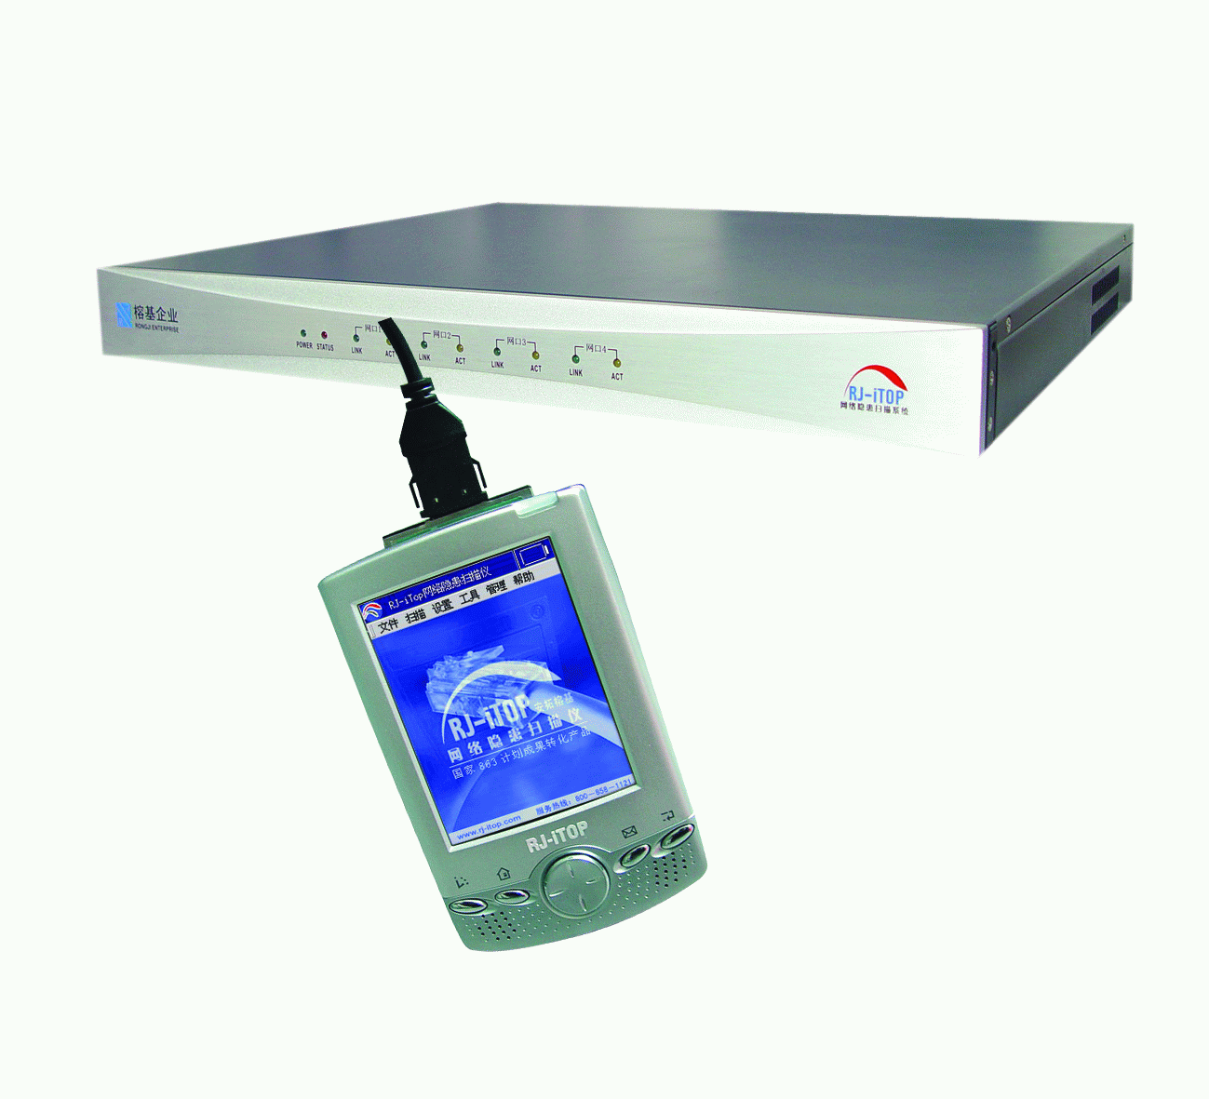

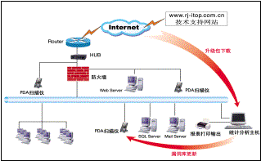

移动型
移动式扫描仪使用简单、灵活、携带方便。
- 可以实现分布式扫描：在分布式部署的网络中，各个网络之间存在着防火墙等过滤机制，传统的隐患扫描器发送的数据包有可能被这些设备过滤，手持式产品能够充分发挥自身方便移动的优势，能够很好的适应这种分布式网络扫描。
- 多重防护、高度安全：扫描系统采用嵌入式安全优化的Linux，关闭不必要的端口和服务。扫描软件采用最先进大层次化软件体系结构，框架清晰，运行稳定。
- CVE国际标准漏洞库：完全基于国际CVE标准，可以通过本地或者网络升级随时保持与国际最新标准漏洞库同步。漏洞分22大类，可以扫描漏洞数量大于1850个。
- 扫描检测功能强大：移动式扫描系统采用嵌入式Linux和优化的数据包生成和接受模块，可高效的扫描任何基于TCP/IP的目标设备。
- 扫描方式灵活多样：系统预设多种扫描策略，也可由用户根据需要自定义扫描策略，可以实现对单IP、多IP、网段扫描和定时扫描，扫描任务一经启动，无需人工干预。
- 分级、灵活的多样式报告：扫描结果可以生成多种不同类型的报告，可满足不同角色的人员的需要，如行政主管、安全专家、技术人员、并提供客户化报告外观的功能，提供修补漏洞的解决方法，在报告漏洞的同时，提供相关的技术站点和修补方法，方便管理员进行管理。

标准配置
- 升级服务：2年漏洞库免费升级、2年软件程序免费升级、2年策略免费升级。
- 可扫描IP地址授权：32个可扫描IP地址，用户自定义
- 可扫描操作授权：IBM的AIX、OS400、Hewlett-Packard的HP-UK、Sun的Solaris、Compaq的 Tru64Unix、Redhat Linux、Bluepoint、Xterm、红旗Linux、Slackware、FreeBSD、NetBSD、 SCOUnix、WinNT、Win2000、WinXP、Win98、WinMe、NovellNetware5等
- 可扫描目标网络的授权：网络接入设备（交换机、路由器等）、网络安全设备（防火墙、入侵检测仪等）、主流数据库（Oracle、MSSQL、MYSQL等）、主流应用服务等。
- 移动式扫描仪配置：嵌入式Linux联动型扫描仪、网卡、充电器、皮套、网线、主机端程序软件、产品操作手册及演示光盘。

配图
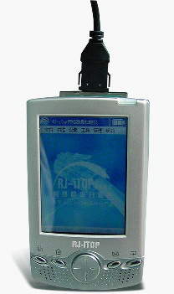

技术指标
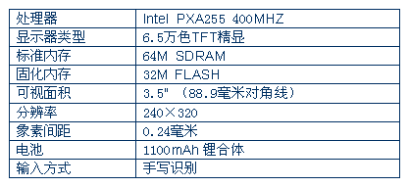

机架式
机架式扫描服务软硬件一体，具有高度的稳定性，适合部署于网络中心， 高效且稳定的扫描防护整体网络；可以和多种防火墙、IDS联动、保障全网安全。
- CVE国际标准漏洞库：完全基于国际CVE标准，可以通过本地或者网络升级随时保持与国际最新标准漏洞库同步。漏洞分22大类，可以扫描漏洞数量大于1850个。
- 扫描检测功能强大：不仅可以发现主机操作系统的漏洞，对网络设备、数据库同样全面扫描检测。扫描时自动调节并发线程数，达到最优的扫描效率的目的。
- 扫描方式灵活多样：系统预设多种扫描策略，也可由用户根据需要自定义扫描策略，可以实现对单IP、多IP、网段扫描和定时扫描，扫描任务一经启动，无需人工干预。
- 分级、灵活的多样式报告：扫描结果可以生成多种不同类型的报告，可满足不同角色的人员的需要，如行政主管、安全专家、技术人员、并提供客户化报告外观的功能，提供修补漏洞的解决方法，在报告漏洞的同时，提供相关的技术站点和修补方法，方便管理员进行管理。
- 丰富的漏洞分类：CGI攻击测试、DNS测试、Finger测试、FTP测试、杂项测试、LDAP测试、RPC测试、SNMP测试、SSH服务测试、 SSL测试、VPN测试、WEB服务测试、Windows测试、打印服务测试、注册表测试、防火墙测试、后门测试、类UNIX测试、数据库测试、网络设备 测试、信息获取测、邮件系统测试等22大类。

标准配置
- 升级服务：2年漏洞库免费升级、2年软件程序免费升级、2年策略免费升级。
- 可扫描IP地址授权：32个可扫描IP地址，用户自定义
- 可扫描操作授权：IBM的AIX、OS400、Hewlett-Packard的HP-UK、Sun的Solaris、Compaq的 Tru64Unix、Redhat Linux、Bluepoint、Xterm、红旗的Linux、Slackware、FreeBSD、 NetBSD、SCOUnix、WinNT、Win2000、WinXP、Win98、WinMe、NovellNetware5等
- 可扫描目标网络的授权：网络接入设备（交换机、路由器等）、网络安全设备（防火墙、入侵检测仪等）、主流数据库（Oracle、MSSQL、MYSQL等）、主流应用服务等。

配图
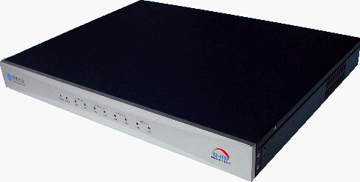

技术指标
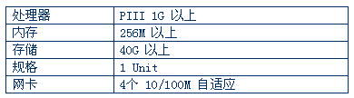

软件型
软件扫描产品安装简单，使用简单。适合部署于网络中心，高效且稳定的扫描防护整体网络；可以和多种防火墙、IDS联动、保障全网安全。
- CVE国际标准漏洞库：完全基于国际CVE标准，可以通过本地或者网络升级随时保持与国际最新标准漏洞库同步。可以扫描漏洞数量大于1850个。
- 扫描检测功能强大：不仅可以发现主机操作系统的漏洞，对网络设备，数据库同样全面检查。扫描时自动调节并发线程数，达到最优的扫描效率的目的。
- 扫描方式灵活多样：系统预设多种扫描策略，也可由用户根据需要自定义扫描策略，可以实现对单IP、多IP、网段扫描和定时扫描，扫描任务一经启动，无需人工干预。
- 分级、灵活的多样式报告：扫描结果可以生成多种不同类型的报告，可满足不同角色的人员的需要，如行政主管、安全专家、技术人员、并提供客户化报告外观的功能，提供修补漏洞的解决方法，在报告漏洞的同时，提供相关的技术站点和修补方法，方便管理员进行管理。
- 合理化的结构设计、模块的继承性、使得系统具有很大的可扩展空间，集成了较多使用的模拟攻击工具和网络工具。

标准配置
- 升级服务：2年漏洞库免费升级、2年软件程序免费升级、2年策略免费升级。
- 可扫描IP地址授权：32个可扫描IP地址，用户自定义
- 可扫描操作授权：IBM的AIX、OS400、Hewlett-Packard的HP-UK、Sun的Solaris、Compaq的 Tru64Unix、Redhat Linux、Bluepoint、Xterm、红旗的Linux、Slackware、FreeBSD、 NetBSD、SCOUnix、WinNT、Win2000、WinXP、Win98、WinMe、NovellNetware5等
- 可扫描目标网络的授权：网络接入设备（交换机、路由器等）、网络安全设备（防火墙、入侵检测仪等）、主流数据库（Oracle、MSSQL、MYSQL等）、主流应用服务等。

配图
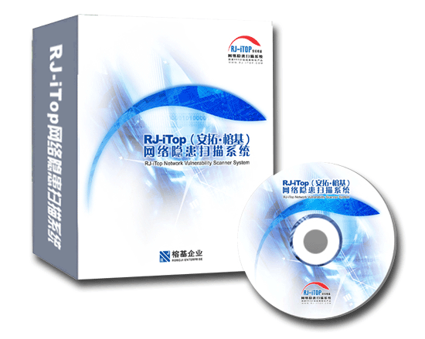

技术指标
